湖州市居民主动健康管理平台
硬件说明

平台架构
湖州市主动健康管理平台架构如下图示。
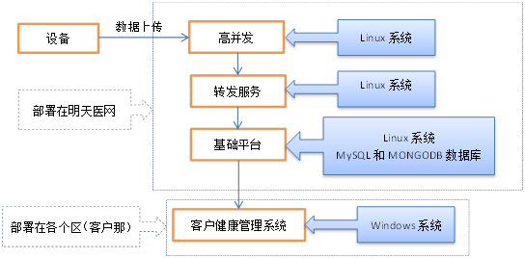
客户健康管理系统计划部署在湖州市卫计局数据中心，方便市属各区的健康管理医生访问。

硬件说明

平台相关系统硬件配置
项目软硬件安装地点：明天医网数据中心。

数据接收和文件服务器（1台）
硬件配置要求
CPU | 两个四核Intel Xeon 2.53GHz E5645或以上
硬盘 | 50G 或以上 |  | 内存 | 8G或以上
软件要求
操作系统 |  | RHEL5.4_X64
部署应用 |  | Socket;Tomcat，Apache;ftp
用途 |  | 与基础平台连接接收数据处理服务；文件管理服务
其它说明
需要可以同时连接外网和卫生专网，能够独享网络带宽8M或以上

MYSQL（1台）
硬件配置要求
CPU | Intel(R) Xeon(R) CPU E5-2650v2 @ 2.60GHz 8核 或以上
硬盘 | 190G 或以上 |  | 内存 | 12G或以上
软件要求
操作系统 |  | RHEL5.4_X64
部署应用 |  | MySQL
用途 |  | Mysql数据库集群节点

MONGODB（1台）
硬件配置要求
CPU | Intel(R) Xeon(R) CPU E5-2650v2 @ 2.60GHz 8核 或以上
硬盘 | 3000G 或以上 |  | 内存 | 12G或以上
软件要求
操作系统 |  | RHEL5.4_X64
部署应用 |  | mongodb
用途 |  | mongodb集群节点

应用服务器（1台）
硬件配置要求
CPU | Intel(R) Xeon(R) CPU E5-2650v2 @ 2.60GHz 8核或以上
硬盘 | 190G 或以上 |  | 内存 | 12G或以上
软件要求
操作系统 |  | RHEL5.4_X64
部署应用 |  | Tomcat，http，ftp
用途 |  | 基础平台API及客户管理系统及相关接口

健康管理平台相关系统硬件配置
项目软硬件安装地点：湖州市卫计局卫生数据中心。短信服务平台由卫计局提供。

应用服务器（1台）
硬件配置要求
CPU | Intel(R) Xeon(R) CPU E5-2650v2 @ 2.60GHz 8核或以上
硬盘 | 190G 或以上 |  | 内存 | 12G或以上
软件要求
操作系统 |  | Windows
部署应用 |  | http，ftp服务
用途 |  | 健康管理平台API及客户管理系统及相关接口

SQL Server（1台）
硬件配置要求
CPU | Intel(R) Xeon(R) CPU E5-2650v2 @ 2.60GHz 8核 或以上
硬盘 | 3000G或以上 |  | 内存 | 12G或以上
软件要求
操作系统 |  | Windows
部署应用 |  | SQLServer 2008
用途 |  | SQLServer数据库集群节点

